1. Configurar o MINIO como repositório de leitura
   1. Logar no Minio: <http://localhost:9001>
   2. User: aulafia / Senha: aulafia@123
   3. Criar o Object Browser: land
   4. Criar Access Keys
2. Configurar NIFI como ferramenta de ingestão
   1. Processo para listar o bucket land

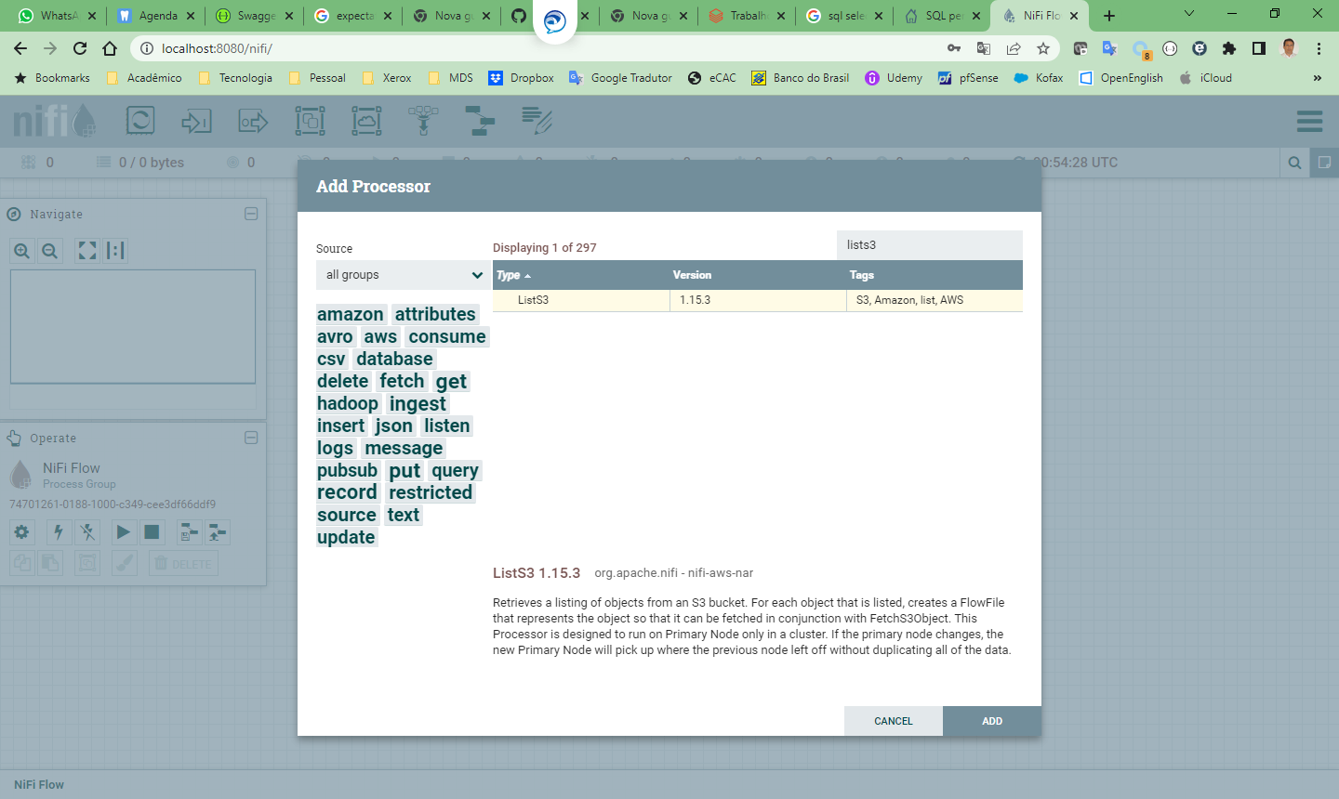

Informar:

Bucket: land

Region: US East(N. Viriginia)

Access Key ID: o mesmo criado no minio

Secret Access Key: o mesmo criado no minio

Endpoint Override URL: http:/minio:9000

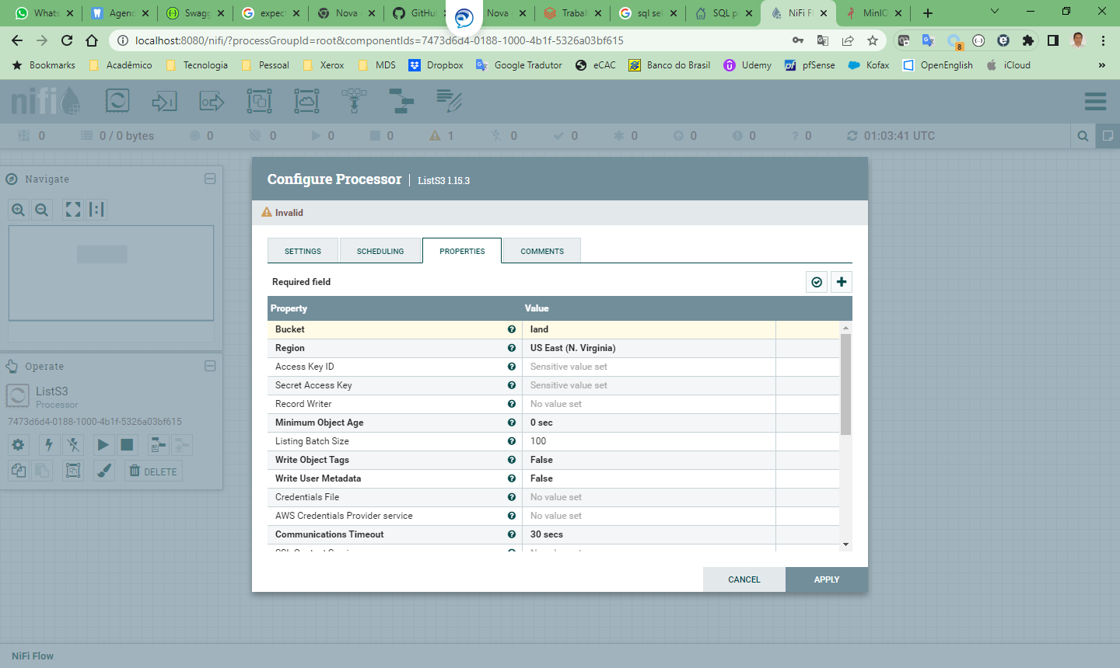

* 1. Processo para ler os arquivos listados

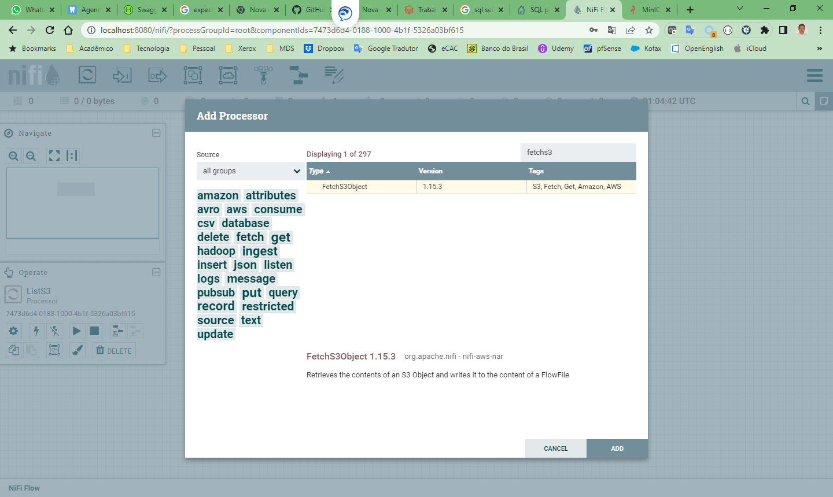

Informar:

Bucket: land

Region: US East(N. Viriginia)

Access Key ID: o mesmo criado no minio

Secret Access Key: o mesmo criado no minio

Endpoint Override URL: http:/minio:9000

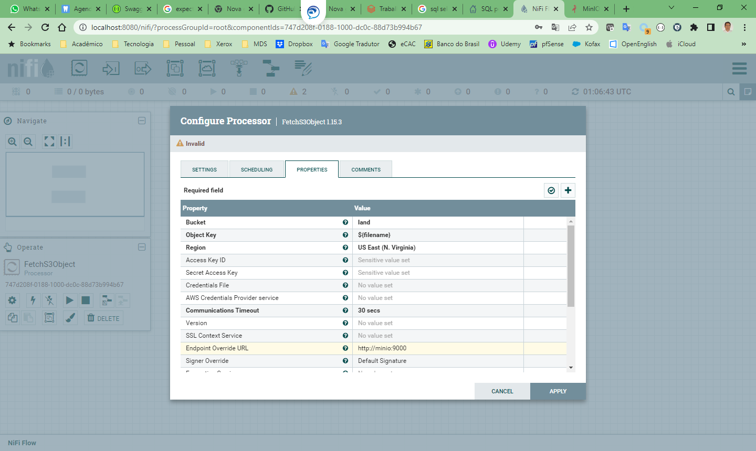

* 1. Processo para gravar os arquivos no bucket raw na nuvem

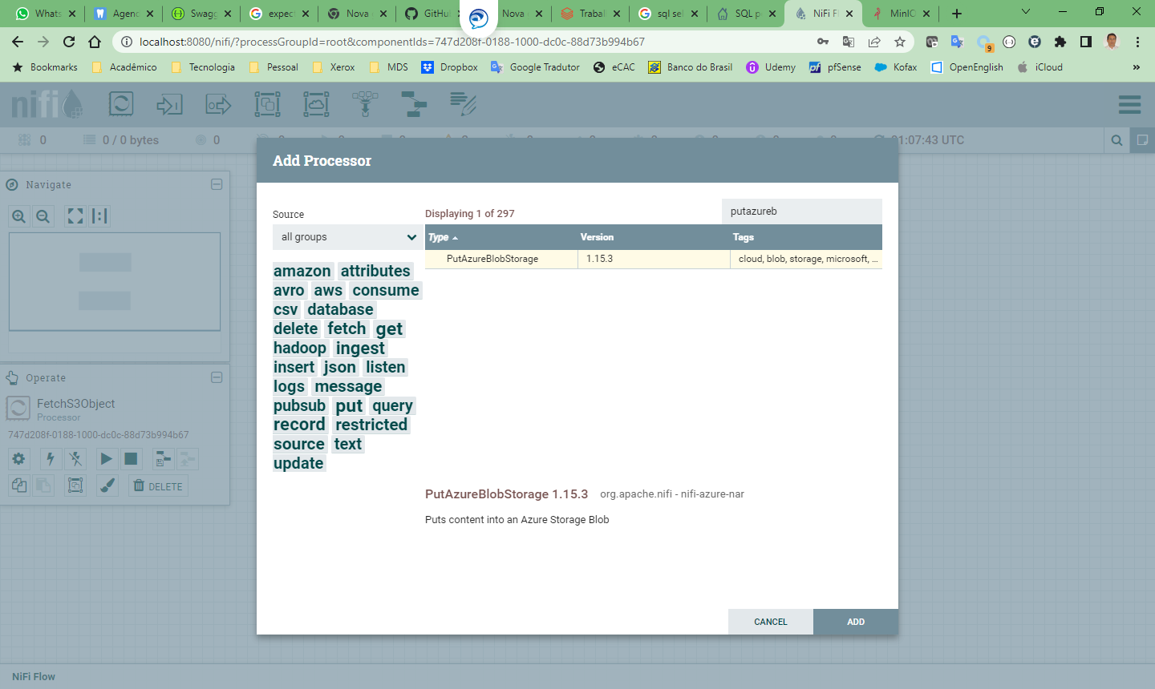

Informar:

Container Name: grupo7

Storage Account Name: ver informação no grupo do whatsapp

Storage Account Key: ver informação no grupo do whatsapp

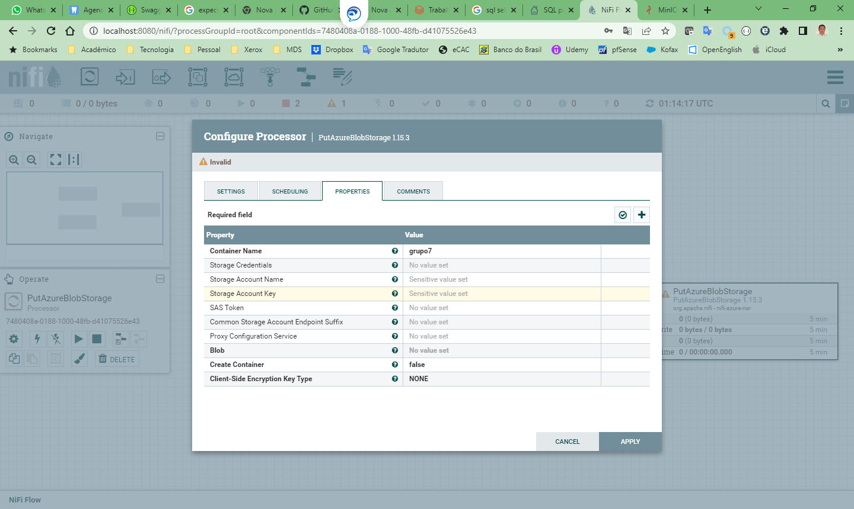

* 1. Geral

